Chapitre I : ressources phytogénétiques
Chapitre II : variabilité génétique
- Variabilité naturelle
  - Conséquences de la méiose et de la fécondation sur la variabilité génétique
Source de variabilité : la variabilité génétique trouve sa variabilité les recombinaisons lors de la méiose.
Fécondation : mélange accidentel avec d’autres génotypes où des recombinaisons des gènes surviennent après la fécondation (fusion de 2 haploïdes contenant chacun un matériel génétique sensiblement différent pour former un zygote).
Les événements de la méiose sont responsables du réarrangement des allèles et de la recombinaison (combinaison d’allèles transmis par un individu à sa descendance diffère de la combinaison qu’il a reçu de chacun de ses parents). Le processus de l’anaphase 1 ne différencie pas le chromosome hérité du père de celui hérité de la mère de telle sorte que les deux noyaux haploïdes contiennent une combinaison aléatoire de chromosomes d’origine maternelle et paternelle. Ainsi, il y a une recombinaison due à un partage indépendant des chromosomes (brassage interchromosomique).
Rappel : ration dihybride : 9 :3 :3 :1. La variabilité est due à des crossing- over (sur le même gène) + échange de régions chromatides à travers le chiasma (points de chevauchement).
  - Recombinaison
Définition : Echange d'information génétique (brin d'ADN) entre deux secteurs différents du génome. Un exemple fréquent se déroule lors de la méiose entre chromosomes homologues ("crossing over").
Deux principaux types de brassage génétique, qui ont lieu lors de la méiose:
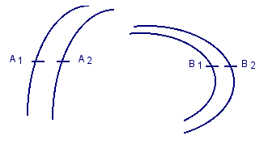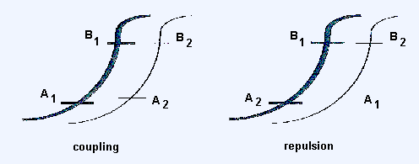
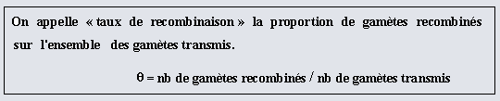
  - Mutations
Définition : changement de matériel génétique qui résulte d’une modification d’un gène, d’un chromosome ou d’un génome. Elle entraîne l’apparition d’un ou plusieurs caractères nouveaux et peut être naturelle, spontanée ou artificielle induite.
On décrit la mutation par deux termes : génotype : est la mutation et le gène où elle se produit, phénotype : est l’effet de la mutation sur l’organisme.
Causes principales :
- Des erreurs accidentelles, non réparées, au cours de la réplication de l'ADN,
- Sous l'effet d'agents mutagènes.
- Les mécanismes de transposition.
Mutation cytoplasmique ou extra chromosomique
Mutations dues aux changements d’ADN du chloroplaste ou de celui de la mitochondrie. Elles sont transmises par le cytoplasme. Elles sont généralement uni parental (effet maternel) Exp. Mutation mitochondriale et Mutation chloroplastique
- Variabilité induite : provoquée par l’homme
  - Hybridation
    - Hybridation chez les plantes autogames
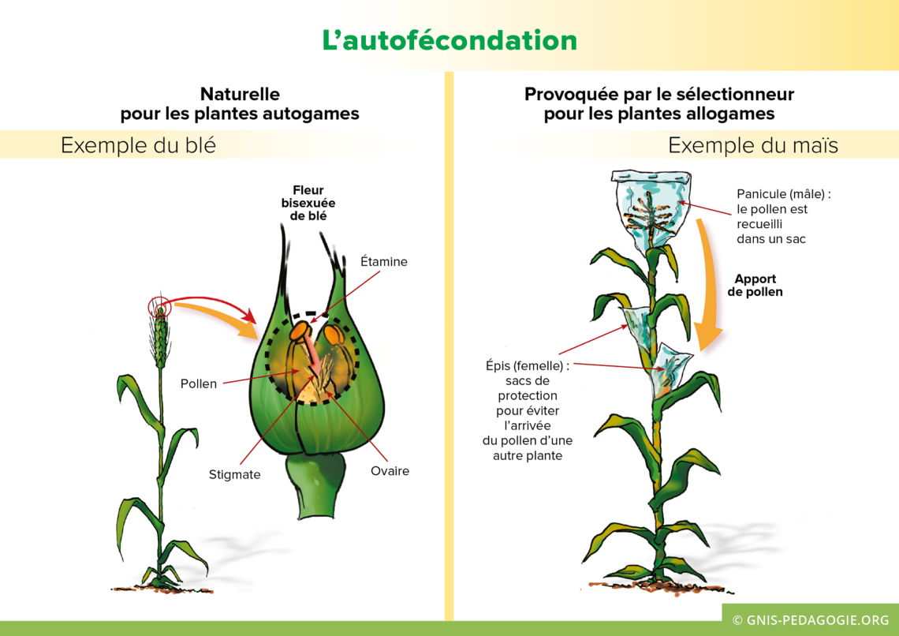

Quelques plantes autogames
Céréales : avoine, blé tendre, blé dur, orge, riz, sorgho ; Légumineuses à graines : arachide, haricot, féverole, lentille, lupin, pois, soja, vesce. Espèces légumières : aubergine, laitue, poivron, tomate. Espèces industrielles : colza, caféier arabica, coton, lin, tabac Espèces fruitières : abricotier, pêcher.
Les plantes autogames se reproduisent par autofécondation. L’autogamie est rarement totale. En effet, 0,5-5% d'allofécondation reste possible. Il faut en tenir compte pour le maintien des variétés.
Facteurs favorisant l'autofécondation
- Fleurs hermaphrodites (organes mâle et femelle dans la même fleur)
- Contact ou proximité permanente ou temporaire des étamines et stigmates
- Synchronisation dans le temps des floraisons mâles et femelles
- Absence de système d’auto-incompatibilité ou de stérilité mâle.
- La fécondation croisée est empêchée par la présence de fleurs au moins partiellement fermées et peu attractives pour les insectes

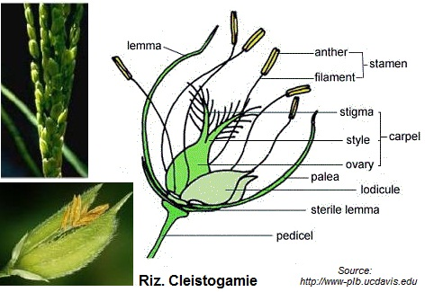

La fécondation peut avoir lieu avant même l'ouverture de la fleur (cléistogamie). Ces plantes sont dites cléistogames.

Les lignées pures: La descendance d'un individu homozygote se reproduisant par autogamie. Cette descendance est constituée d'individus identiques entre eux à l'intérieur d'une génération (homogénéité: compatible avec l'agriculture moderne -récolte, semis) et identiques entre eux d'une génération à l'autre (stabilité: possibilité pour l’agriculteur de semer une partie de sa récolte). Le génotype est fixé DONC C’EST POSSIBLE DE REPRODUIRE LA SEMENCE.
Mais le taux d’allofécondation est souvent non nul (5% blé, 30% colza) d’où une certaine dégénérescence de la variété à terme si la multiplication des semences n’est pas faite par des professionnels)…
La castration
Principe : castration : élimination des anthères (étamines) = plante choisie comme femelle et la polliniser par la plante mâle choisie avant éclatement des étamines.
Choix des lignées de départ : à la base de plusieurs cycles, tenir compte des résultats d’étude quantitative de l’héritabilité des caractères recherchés. Veillez à l’allopollen transporté par le vent (céréales) insectes (tomate) ;
Le croisement : LP femelle choisie …. Castration
La sélection
Problème : on ne peut pas polliniser toutes les fleurs dans un champ d’espèces annuelles ! par contre arbres fruitiers oui.
Solution : production de mâles stériles : absence de production de pollen ou pollen non fonctionnel.
Hybride F1: Recherchant l’effet hétérosis.
Obstacles techniques : pas de bons résultats surtout chez les céréales, ce n’est pas possible de castrer tout un champ de céréales!!

Schéma: de la castration, production de semences des plantes autogames et allogames

Castration chimique : Gamétocides provoquent des perturbations de la gamétogénèse mâle dégénérescence avant la différenciation du pollen.
Conditions techniques ; Il faut :
- Stérilité mâle parfaite ;
- Fertilité femelle totalement préservée concordance des floraisons mâle et femelle ; masse pollinique libérée importante ;
- Conditions climatiques (T, H, vent ou turbulence de l’air…) favorables à la fécondation croisée.
- La qualité du gamétocide,

    - Hybridation chez les plantes allogames
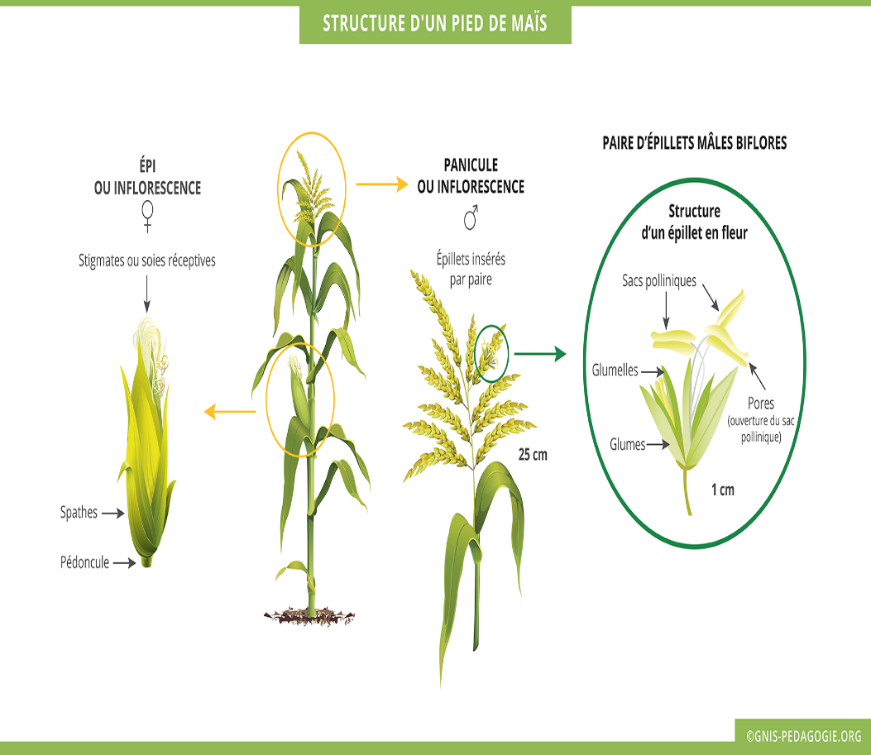
Facteurs favorisant l‘allofécondation:
1/ Transport par le vent (anémophile)
- Pollen abondant et nombreux, présence de ballonnets
2/ Transport par les insectes (entomophiles)
- Dispositifs floraux (présence de nectar, couleur et taille des
fleurs, émission d’odeurs).
- Pollen moins nombreux mais ornementé ou collant.
- Existence d'une co-évolution entre plante et pollinisateur.
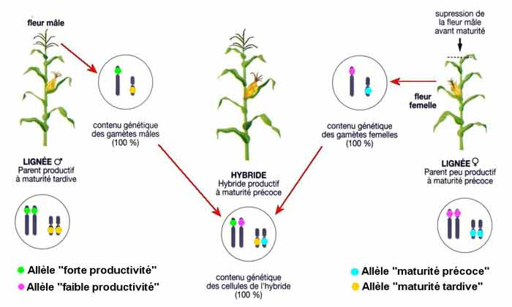
Mécanismes biologiques limitant l’autofécondation
- Cas des espèces à fleurs hermaphrodites ou imparfaites (unisexuée)
- Mise en place de mécanismes tels que la stérilité mâle ou l’auto-incompatibilité

Schéma de production d’hybride chez les plantes allogames
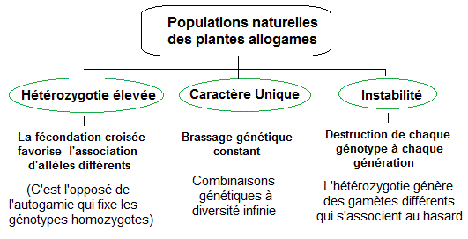

Nature des populations chez les plantes allogames
  - Polyploïdie
Définition
Par rapport à une cellule diploïde, une cellule polyploïde correspondante est plus grande avec un pourcentage en eau plus élevé. Ceci se traduit par des appareils végétatifs (feuilles, tiges, racines) et reproducteurs (fleurs, fruits) de grand volume et se développant plus lentement. De ces traits, découle l'intérêt de provoquer artificiellement la polyploïdie à l'aide de la colchicine.
La colchicine est un alcaloïde tricyclique très toxique, extrait au départ des colchiques (plantes du genre Colchicum). Elle bloque la division cellulaire à la métaphase, empêchant la formation des fibres fusoriales (fusefau achromatique) et la séparation des chromosomes accolés au niveau de la plaque équatoriale.
Comment apparait la polyploïdie ?
Chacun des chromosomes est répliqué avant la prochaine mitose.
Une cellule tétraploïde (4 copies de chaque chromosome) apparaît suite à une mitose sans division cellulaire (action de la colchicine).
- Les cellules polyploïdes sont généralement plus volumineuses que les diploïdes.
- Les plantes polyploïdes donnent généralement (mais pas toujours) des fruits plus gros que les plantes diploïdes.
Beaucoup d'espèces cultivées (blés, avoine, cotonniers, tabac) sont naturellement des allopolyploïdes, provenant d'hybridations interspécifiques spontanées et d'un doublement du nombre chromosomique. D'autres sont des autopolyploïdes réunissant généralement quatre lots chromosomiques homologues (luzerne, pomme de terre), d’autres cas de la luzerne (tétraploïde), le blé (hexaploïde) et certaines variétés de pommier qui sont triploïdes. Dans les deux cas, le doublement du nombre de chromosomes procure un enrichissement génétique en rassemblant les génomes d'espèces ou de variétés différentes.
L'intérêt de la polyploïdie est double:
- Amélioration quantitative du rendement
- Restauration de la fertilité des hybrides interspécifiques.
2. 1- Autopolyploïdie ou Autoploïdie: Duplication des chromosomes d’une même espèce (même génome). Elle se produit spontanément (non-disjonction des chromosomes au moment de la méiose) ou artificiellement (par traitement à la colchicine ou par croisement entre diploïdes et tétraploïdes: 2x X 4x = descendance 3x (stérile, fruits sans graine) par dédoublement chromosomique. Elle a lieu au niveau des gamètes non réduits.
- But: dupliquer artificiellement les chromosomes d'une plante, afin d’obtenir une augmentation de rendement.
Caractéristiques : (= gigantisme)
- cellules et noyaux volumineux ;
- tiges épaisses ;
- feuilles épaisses, large et de couleur verte foncée ;
- grandes fleurs et grandes graines ;
- racines plus développées
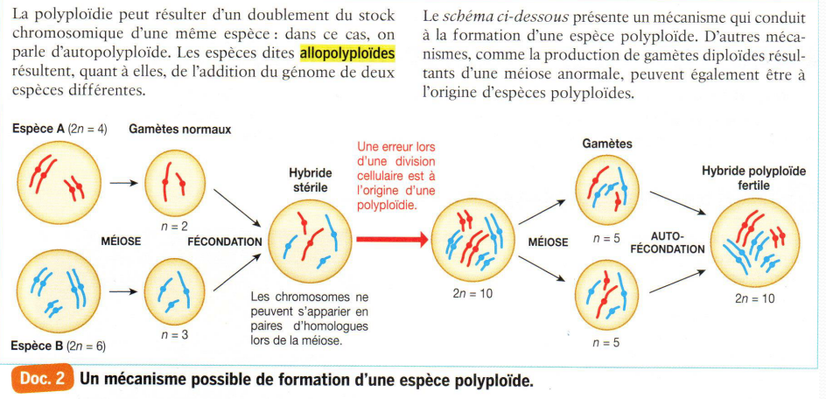

Cependant:
- Il y'a réduction de la fertilité ce qui entraîne une faible production de semences, due à des désordres dans la formation des grains de pollen, de la fécondation ou le développement de l’embryon.
- moins de vigueur que les parents diploïdes possédant un nombre de chromosomes de base déjà élevé.
- la génétique des autoploïdes est plus complexe que celle des diploïdes.
Exemple: soit un locus à deux allèles : A et a
Diploïdes : 3 génotypes : AA ; Aa ; aa
Autotétraploïdes : 5 génotypes possibles selon le nombre d’allèles dominants A :
AAAA | AAAa | AAaa | Aaaa | aaaa
quadruplexe | triplexe | duplexe | simplexe | nulliplexe
Exemples de plantes autopolyploïdes:
- Pomme de terre : 4x, 48 chromosomes (tétraploïde)
- Banane: 3x, 33 chromosomes (triploïde)
- Cacahuète: 4x, 40 chromosomes (tétraploïde)
- Patate douce: 6x, 90 chromosomes (hexaploïde)
Les formes cultivées autopolyploïdes ne sont nombreuses que chez des espèces ornementales, où des fleurs ou inflorescences plus grandes représentent un objectif prioritaire ; la fertilité réduite et l'augmentation du coût des semences restent acceptables. Il existe aussi des lignées cultivées autotétraploïdes de seigle et de trèfle rouge, mais l'accroissement des rendements par rapport aux diploïdes n'est pas suffisant pour encourager une généralisation de cette méthode.
L'autopolyploïdie est surtout importante chez la betterave sucrière : la majorité des variétés cultivées, en Europe et au Japon, sont des triploïdes. La semence est obtenue par pollinisation de diploïdes mâle-stériles par des autotétraploïdes. La polyploïdie réduit la tendance à la floraison prématurée et permet de réunir un plus grand nombre d'allèles dans un même génome. La production de sucre est la meilleure au niveau triploïde, mais la stérilité des plantes nécessite la reconstitution de la variété hybride chaque année.
2.2. Allopolyploïdie (ou Alloploïdie):
Beaucoup de plantes ornementales sont des hybrides interspécifiques stériles, mais propagés végétativement (orchidées). Les hybrides sont également fréquents parmiles essences forestières, pour lesquelles la réduction éventuelle de la fertilité est compensée par la longétivité des arbres. Lorsqu'une plante est cultivée pour ses fruits ou ses graines, la fertilité est essentielle : beaucoup de ces hybrides sont polyploïdes.
- Méthode: on provoque la polyploïdie dans des plantes d’espèces différentes (exemple blé et seigle) puis on croise les descendants polyploïdes.
- But: rendre fertile des hybrides inter-spécifiques, afin de combiner leurs propriétés.
- Exemple d'allopolyploïdes naturels(voir schéma) : cas du Blé dur, avoine et blé tendre (6x – 42 chromosomes , hexaploïdes)
- Exemples d'allopolyploïdes induits : cas des triticales. (Voir schéma)
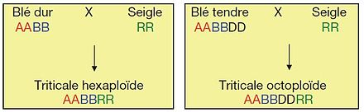
Triticale : Blé X Seigle (RR)
- Croisement avec Blé dur - Croisement avec Blé tendre
Les triticales sont des allopolyploïdes réunissant les génomes du blé (dur ou tendre) et du seigle (figure 13.10). Ils sont connus depuis plus d'un siècle, combinant la productivité et les qualités boulangères du blé à la rusticité et à la composition des protéines du seigle. Les triticales sont principalement cultivés sur sols pauvres, où ils remplacent avantageusement le blé. Leur amélioration repose surtout sur des recroisements avec le blé, qui aboutissent en fait à l'élimination d'une grande partie du génome du seigle.
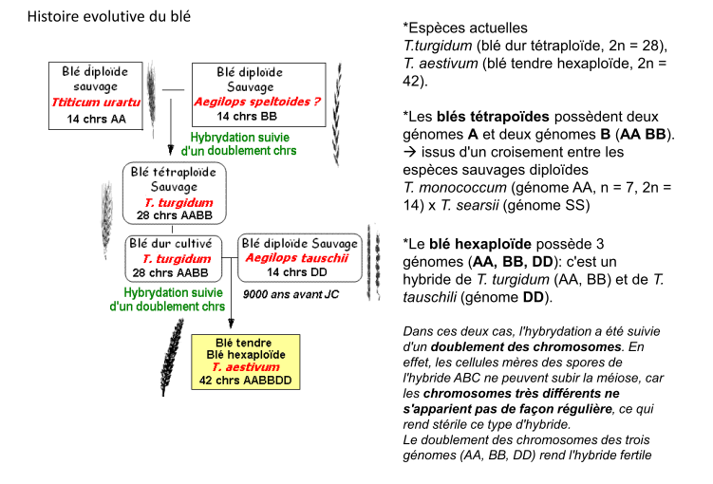
Caractéristiques des alloploïdes :
- Comme pour les autoploïdes, caractéristiques de gigantisme. Augmentation de volume pour les tiges, racines, feuilles, etc.
- Cependant, les alloploïdes n’ont pas de problèmes de stérilité ;
- Leur génétique est moins complexe que celle des autoploïdes, elle est généralement analogue à celle des diploïdes, avec pour chaque locus deux allèles seulement. Exp. Tabac – 4x – 48 chromosomes; Coton – 4x – 52 chromosomes; Avoine – 6x – 42 chromosomes. Canne à sucre – 8x – 80 chromosomes : Fraise – 8x –56 chromosomes

